Original Research / Literature Review / Book Review / Lecture Note

Analisis Kemampuan Berpikir Reflektif Matematis pada Bentuk Aljabar ditinjau Perbedaan Gender

Muiz Ghifari^{1*)}, Ellis Salsabila¹, & Tian Abdul Aziz¹
¹ Universitas Negeri Jakarta

INFO ARTICLES
Article History:  Received: Day-Month-Year  Revised: Day-Month-Year  Approved: Day-Month-Year  Publish Online: Day-Month-Year |  | Abstract: This research is a qualitative research which aims to describe the ability to think mathematically reflective in algebraic form material in terms of gender differences. The subjects of this study were students of class VII in Cibungbulang sub-district, Kab. Bogor with six schools. Many of the samples in this study were 26 students who were taken by purposive sampling. The research instruments were observation, interview and mathematical reflective thinking ability test. The results showed that female students were superior to male students for their mathematical reflective thinking skills in the form of algebraic material.  Abstrak: Penelitian ini merupakan penelitian kualitatif yang bertujuan untuk mendeskripsikan kemampuan berpikir reflektif matematis pada materi bentuk aljabar yang ditinjau dari perbedaan gender. Subjek penelitian ini adalah peserta didik kelas VII di Kecamatan Cibungbulang, Kab. Bogor dengan enam sekolah. Banyak sampel pada penelitian ini adalah 26 peserta didik yang diambil secara purposive sampling. Instrumen penelitian ini berupa observasi, wawancara dan tes kemampuan berpikir reflektif matematis. Hasil penelitian ini adalah peserta didik perempuan lebih unggul di bandingkan dengan peserta didik laki-laki untuk kemampuan berpikir reflektif matematis pada materi Bentuk Aljabar.
Key Words:
reflective thinking ability, kemampuan berpikir reflektif, gender.

This article is licensed under a Creative Commons Attribution-ShareAlike 4.0 International License.

Correspondence Address: Jln. JKPM Unindra No. YZ, Kab/Kota, Kode Pos, Negara; e-mail: xxxx@xxxxx.xxx

How to Cite (APA 6th Style): Author Last Name. (Year). Article Title. JKPM (Jurnal Kajian Pendidikan Matematika), Vol (Issue): page-page. DOI: 10.1007/XXXXXX-XX-0000-00

Copyright: Author(s), (year)

Competing Interests Disclosures: The authors declare that they have no significant competing financial, professional or personal interests that might have influenced the performance or presentation of the work described in this manuscript.

PENDAHULUAN

Pendidikan merupakan salah satu faktor penting dalam mempersiapkan peserta didik untuk menghadapi tantangan dan permasalahan hidup di masa depan. Pendidikan yang dapat dipersiapkan adalah meningkatkan kualitas sumber daya manusia, pengetahuan dan pola pikir agar berkembang dengan baik sehingga dapat mempengaruhi perkembangan ilmu pengetahuan dan teknologi (IPTEK) secara umum. Masyarakat saat ini dituntut untuk terus mengembangkan keterampilannya agar dapat menyelesaikan setiap masalah kehidupan. Pendidikan yang bermutu akan menghasilkan sumber daya manusia yang berkualitas.
Salah satu tempat tempat pendidikan adalah sekolah yang harus memiliki arah dan tujuan terhadap masa depan generasi muda. Pada kenyataan pendidikan di Indonesia, telah banyak perbaikan peningkatan mutu pendidikan pada berbagai tingkatan pendidikan, salah satu diantaranya melalui penyempurnaan dan perbaikan pada kurikulum sekolah menengah pertama, meningkatan saran dan prasanan penunjang pembelajaran, dan mengintegrasikan pembelajaran dengan ilmu pengetahuan dan teknologi (IPTEK), adanya ketimpangan pada terkaitan kualitas pendidikan pada masing-masing sekolah. Oleh karena itu, pendidikan di Indonesia perlu terus diperbaharui agar tercipta dunia pendidikan yang bermutu dan menghasilkan sumber daya manusia yang berkualitas yang bisa mengikuti perkembangan zaman dalam suatu proses yang bisa disebut dengan pembelajaran.
Pembelajaran yang berfokus dalam kajian lingkup matematika masih terdapat masalah. Padahal, matematikan merupakan mata pelajaran yang salah satunya mempunyai peran penting baik penerapannya pada di kehidupan sehari-hari maupun dalam pengembangan ilmu pengetahuan yang lainnya. Dalam pembelajaran matematika harapannya adalah peserta didik dapat mengembangkan keterampilan berpikirnya. Salah satu reformasi pendidikan di Indonesia saat ini adalah dengan meningkatkan penerapan pembelajaran berorientasi berpikir tingkat tinggi (Kemdikbud, 2016), guna mencapai tujuan pembelajaran matematika tersebut diperlukan kemampuan berpikir tingkat tinggi (Apino & Retnawati, 2017; Jailani et al., 2017; Retnawati et al., 2018).
Kemampuan berpikir tingkat tinggi merupakan tujuan utama dalam pembelajaran matematika (Gokhale, 1997: 1). Ada empat kemampuan berpikir tingkat tinggi diantaranya kemampuan berpikir logis, kemampuan berpikir kreatif, dan kemampuan berpikir reflektif (Adenia et al., 2019). Pada empat kemampuan berpikir tinggi tinggi ada kemampuan berpikir matematika yang masih kurang dikembangkan oleh sebagian guru di Indonesia yaitu kemampuan berpikir reflektif matematis. Padahal salah satu keterampilan berpikir yang perlu ditingkatkan dalam pembelajaran matematika adalah keterampilan berpikir reflektif dimana pengembangan berpikir reflektif merupakan pusat pembelajaran matematika (Demirel et al., 2015). Hal ini mengakibatkan rendahnya kemampuan berpikir reflektif matematis peserta didik. Berdasarkan penelitian sebelumnya hasil yang diperoleh adalah tingkat kemampuan berpikir reflektif matematis siswa SMP di Kota Cimahi berdasarkan tes tertulis dan hasil wawancara dengan siswa Cimahi masih tergolong rendah (Suhartina et al., 2019).
Berpikir reflektif juga menuntut peserta didik untuk menyelesaikan masalah secara teliti dan penuh pertimbangan. Berpikir reflektif adalah kemampuan berpikir dengan penuh pertimbangan yang aktif dan cermat dalam menghadapi suatu masalah matematika (Rachmat et al., 2020; Sukmadirja et al., 2019). Proses berpikir reflektif meruapakan cara berpikir peserta didik dalam memberikan reaksi terhadap suatu masalah serta menghubungkan antara apa yang telah diketahui dan apa yang ditanyakan dengan pengetahuan yang sudah diperoleh (Rahma, 2016). Kemampuan berpikir reflektif memberi peserta didik kesempatan untuk mengambil keputusan yang sadar dan logis tentang masalah kompleks yang mereka hadapi (Syamsuddin et al., 2020). Berpikir reflektif adalah kesadaran tentang apa yang diketahui dan apa yang dibutuhkan, hal ini sangat penting untuk menjembatani kesenjangan dalam situasi pembelajaran (Choy, 2012). Selain itu, Gurol mendefinisikan berpikir reflektif sebagai proses kegiatan terarah dan tepat di mana individu menyadari untuk mengikuti, menganalisis, mengevaluasi, memotivasi, memperoleh makna yang dalam, dan menggunakan strategi pembelajaran yang tepat (Ramadhani & Juandi, 2020). Karakteristik lain yang diungkapkan oleh Primrose, Leung dan Kember adalah memilih/menghubungkan pengetahuan yang diperoleh untuk memecahkan masalah dan secara aktif membuat penilaian tentang apa yang telah dilakukan (Supriyaningsih et al., 2018).
Aspek psikososial adalah gender, yang menentukan seseorang dalam bertindak dan berperilaku untuk diterima pada lingkungan sosialnya. Perbedaan gender menjadi salah satu faktor yang membedakan seseorang dalam berpikir dan menentukan solusi masalah yang diambil. Gender mempengaruhi kemampuan berpikir reflektif peserta didik, hal ini memperkecil faktor kesalahan ketika memecahkan masalah pada materi pecahan (Wahyuni et al., 2018).
Berdasarkan hasil observasi, kuesioner, dan wawancara kepada peserta didik di kecamatan cibungbulang, ternyata masih banyak peserta didik yang mengalami kesulitan pada materi bentuk aljabar. Oleh karena itu, yang lebih penting adalah penelitian menganalisis kemampuan berpikir reflektif matematis pada bentuk aljabar ditinjau perbedaan gender pada Kecamatan Cibungbulang, Kabupaten Bogor. Harapannya dapat mengukur kemampuan berpikir reflektif matematis, sebagai indikator awal untuk menentukan kualitas kemampuan berpikir reflektif matematis pada materi bentuk aljabar ditinjau perbedaan gender dan sebagai refensi untuk meningkatkan kualitas pembelajaran matematika khususnya pada kemampuan berpikir reflektif.

METODE

Penelitian ini tergolong penelitian kualitatif yang bersifat deskriptif dengan tujuan mendeskripsikan kemampuan berpikir reflektif matematis peserta didik ditinjau perbedaan gender pada materi Bentuk Aljabar. Data observasi dilakukan guna mengetahui kegiatan proses pembelajaran di kelas. Data diambil dari tes kemampuan berpikir reflektif untuk mengukur kemampuan peserta didik pada materi bentuk aljabar dan wawancara semi terstruktur digunakan untuk mengkonfirmasi jawaban tes dari peserta didik. Subjek pada penelitian ini diambil dengan teknik purposive sampling. Validasi data menggunakan metode triangulasi. Teknik analisis data menggunakan metode triangulasi. Teknik analisis data menggunakan reduksi data, penyajian data, dan penarikan kesimpulan. Instrumen tes kemampuan berpikir reflektif matematis yang terdiri dari empat butir soal dan waktu pengerjaan soal tes adalah 80 menit.
Indikator merupakan ukuran yang menunjukkan perubahan yang terjadi pada bidang tertentu. Indikator sangat diperlukan agar setiap kegiatan penilaian dapat mengetahui sejauh mana kegiatan yang dilakukan sudah berkembang atau berubah. Indikator kemampuan berpikir reflektif yang digunakan yaitu, 1) mengindentifikasi masalah, 2) memecahkan masalah dengan mengajukkan beberapa alternatif solusi, 3) mengevaluasi, dan 4) menarik analogi dari dua kasus. Subjek penelitian ini adalah 24 peserta didik kelas VII Sekolah Menengah Pertama di daerah Kecamatan Cibungbulang dengan rincian 12 peserta didik laki-laki dan 12 peserta didik perempuan. Penelitian ini dilakukan pada bulan Maret 2021.
Adapun instrumen yang digunakan pada penelitian ini adalah untuk mengukur kemampuan berpikir reflektif matematis siswa, di mana kriteria pedoman penskorannya dapat dilihat pada tabel berikut.

Tabel 1. Pedoman penskoran kemampuan berpikir reflektif matematis

Indikator | Reaksi terhadap soal | Skor
Mengidentifikasi masalah | Tidak menjawab pertanyaan | 0
 | Jawaban yang diberikan salah, dan tidak dapat menentukan variabelnya sesuai dengan masalah yang terdapat dalam soal. | 1
 | Jawaban yang diberikan benar. Menyelesaikan masalah sesuai dengan konsep matematika yang terlibat, dan tidak dapat menentukan variabelnya sesuai dengan masalah yang terdapat dalam soal. | 2
 | Jawaban yang diberikan benar. Menyelesaikan masalah sesuai dengan konsep matematika yang terlibat, dan dapat menentukan variabelnya sesuai dengan masalah yang terdapat dalam soal tetapi salah. | 3
 | Jawaban yang diberikan benar. Menyelesaikan masalah sesuai dengan konsep matematika yang terlibat, dan dapat menentukan variabelnya dengan masalah yang terdapat dalam soal dengan benar. | 4
Memecahkan  masalah dengan  beberapa  alternatif solusi | Tidak menjawab pertanyaan | 0
 | Jawaban yang diberikan salah, dan tidak dapat menentukan alternatif solusi lainnya. | 1
 | Jawaban yang diberikan benar, dan tidak dapat menentukan alternatif solusi lainnya. | 2
 | Jawaban yang diberikan benar, dan dapat menentukan alternatif solusi lainnya tetapi salah. | 3
 | Jawaban yang diberikan benar, dan dapat menentukan alternatif solusi lainnya. | 4
Mengevaluasi | Tidak menjawab pertanyaan | 0
 | Jawaban yang diberikan salah, dan tidak mampu memeriksa kebenaran atas masalah yang diberikan  dalam soal dengan benar. | 1
 | Jawaban yang diberikan benar, dan tidak mampu memeriksa kebenaran atas masalah yang diberikan dalam soal dengan benar. | 2
 | Jawaban yang diberikan benar, mampu memeriksa kebenaran atas masalah yang diberikan dalam soal, tetapi kurang tepat. | 3
 | Jawaban yang diberikan benar, dan mampu memeriksa kebenaran atas masalah yang diberikan dalam soal dengan benar. | 4
Menarik analogi dari dua kasus | Tidak menjawab pertanyaan | 0
 | Jawaban yang diberikan salah. Tidak memberikan alasan berdasarkan konsep yang terlibat | 1
 | Jawaban yang diberikan benar dengan memberikan alasan berdasarkan konsep yang terlibat tetapi tidak tepat dan tidak lengkap | 2
 | Jawaban yang diberikan benar dengan memberikan alasan berdasarkan konsep yang terlibat secara tepat namun tidak lengkap | 3
 | Jawaban yang diberikan benar dengan memberikan alasan berdasarkan konsep yang terlibat secara tepat dan lengkap | 4

Kategori kemampuan berpikir reflektif matematis pada penelitian ini dimodifikasi dari pengkategorian skor tes yang dinyatakan oleh Arikunto (Nurafni & Pujiastuti, 2019), dapat di lihat pada Table 2.

Tabel 2. Kategori kemampuan berpikir reflektif matematis

Kategori | Rentang Skor
Kurang Sekali | 0 $<$ skor $≤$ 1.80
Kurang | 1.80 $<$ skor $≤$ 2.40
Cukup | 2.40 $<$ skor $≤$ 3.00
Baik | 3.00 $<$ skor $≤$ 3.40
Sangat Baik | 3.40 $<$ skor $≤$ 4

HASIL PENELITIAN

Berdasarkan hasil observasi pada proses pembelajaran di kelas, peserta didik lebih cenderung memilih kelompok berdasarkan gendernya sendiri, pembelajaran juga masih berpusat pada guru, dan peserta didik cenderung kurang berani dalam berpendapat. Hasil wawancara guru ternyata guru masih belum membuat soal mengenai kemampuan berpikir reflektif, dan melakukan konfirmasi kesulitan peserta didik pada materi bentuk aljabar ini paling rendah diantara materi yang dipelajari di kelas VII. Selanjutnya melakukan pengambilan data tes kemampuan berpikir reflektif matematis pada materi bentuk aljabar dan melakukan wawancara setelah tes berakhir untuk mengkonfirmasi jawaban peserta didik.

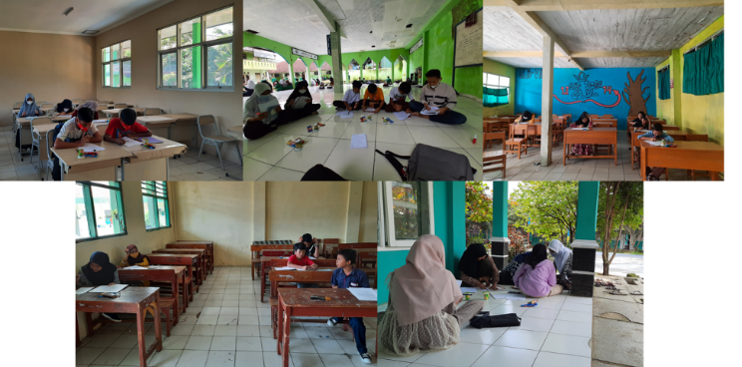
Gambar 1. Peserta didik mengerjakan tes kemampuan berpikir reflektif matematis

Skor hasil tes kemampuan berpikir reflektif matematis ditinjau perbedaan gender dilihat dari tabel 1 berikut.

Tabel 1. Hasil Skor Tes Kemampuan Berpikir Reflektif Matematis pada Setiap Soal

Nomor Soal | Indikator  Kemampuan Berpikir Reflektif Matematis | Rata-rata Nilai Laki-laki | Persentase Nilai Laki-Laki | Rata-rata Nilai Perempuan | Persentase Nilai Perempuan
1 | Mengidentifikasi masalah | 1 | 25% | 1.23 | 30.77%
2 | Memecahkan masalah dengan beberapa alternatif solusi | 0.7 | 17.31% | 1.08 | 26.92%
3 | Mengevaluasi | 0.8 | 21.15% | 1.23 | 30.77%
4 | Menarik analogi dari dua kasus | 1 | 25% | 0.61 | 15.38%
Total |  | 0.875 | 22.20% | 1.04 | 25.96%
Berdasarkan tabel 1. Pada soal nomor 1 dengan soal mengidentifikasi masalah terlihat bahwa peserta didik perempuan lebih besar dibandingkan peserta didik laki-laki dengan nilai rata-rata yaitu 1.23 atau 30.77% untuk peserta didik perempuan dan untuk peserta didik laki-laki yaitu 1 atau 25% dengan perbedaan sebesar 0.23 atau 5.77%. Ada komponen indikator pada aspek ini yaitu, mengidentifikasi masalah yang diberikan dengan menggunakan konsep matematika yang terkait. Pada soal nomor 2 dengan soal memecahkan masalah dengan beberapa alternatif solusi bahwa peserta didik perempuan lebih besar dibandingkan peserta didik laki-laki dengan nilai rata-rata yaitu 1.08 atau 26.92% untuk peserta didik perempuan dan untuk peserta didik laki-laki yaitu 0.7 atau 17.31% dengan perbedaan sebesar 0.38 atau 9.61%. Ada komponen indikator pada aspek ini yaitu, menentukan masalah dengan beberapa alternatif solusi. Pada soal nomor 3 dengan soal mengevaluasi bahwa peserta didik perempuan lebih besar dibandingkan peserta didik laki-laki dengan nilai rata-rata yaitu 1.23 atau 30.77% untuk peserta didik perempuan dan untuk peserta didik laki-laki yaitu 0.8 atau 21.15% dengan perbedaan sebesar 0.43 atau 9.62%. Ada komponen indikator pada aspek ini yaitu, menyelidiki kebenaran suatu penyelesaian masalah berdasarkan konsep yang digunakan. Pada soal nomor 4 dengan soal menarik analogi dari dua kasus bahwa peserta didik laki-laki lebih besar dibandingkan peserta didik perempuan dengan nilai rata-rata yaitu 1 atau 25% untuk peserta didik laki-laki dan untuk peserta didik perempuan yaitu 0.61 atau 15.38% dengan perbedaan sebesar 0.39 atau 9.62%. Ada komponen indikator pada aspek ini yaitu, menganalisis analogi dari dua kasus yang berbeda.

DISKUSI

Setelah hasil penelitian yang didapatkan mengenai kemampuan berpikir reflektif matematis ditinjau perbedaan gender dengan jumlah sampel 26 orang terlihat bahwa kemampuan berpikir reflektif matematis untuk peserta didik perempuan sedikit lebih besar dari peserta didik laki-laki. Berdasar pada hasil penelitian, peserta didik yang bergender perempuan memiliki nilai rata-rata 1.04 atau 25.96% dan peserta didik laki-laki memiliki nilai rata-rata 0.875 atau 22.20%. Siswa dengan resiliensi sedang dilihat dari kemampuan koneksi memperoleh persentase 34%, dan siswa dengan resiliensi rendah dilihat dari kemampuan koneksi memperoleh persentase 30%. Untuk mengkonfirmasi hasil tersebut maka dilakukan kegiatan wawancara kepada peserta didik laki-laki dan perempuan adapun hasil wawancara dapat dilihat pada gambar di bawah sebagai berikut :

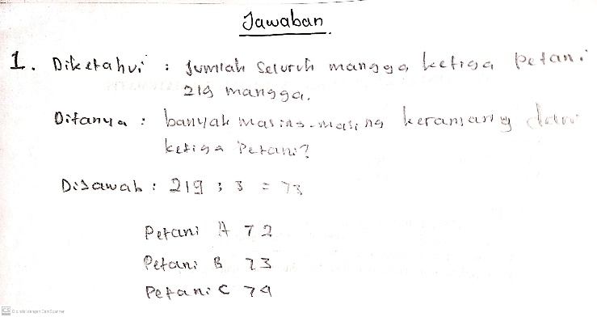
Gambar 2. Hasil Jawaban Peserta Didik Perempuan
Hasil transkip wawancara
P : Menurut kamu bagaimana soal ini apakah mudah, sedang, atau sulit?
S : Menurut saya sendiri soalnya sedang.
P : Kenapa kamu mengerjakan dengan seperti itu?
S : Saya befikir awalnya karena masing-masing bedanya satu jadi saya memakai rata-rata dari tiga orang itu lalu mengurangi satu dan menambah satu.
P : Kenapa kamu tidak menggunakan aljabar?
S : Saya masih belum memahami bagaimana cara menggunakan variabel Pak dan belum bisa membedakan hasil operasi aljabar penjumlah dan perkalian.

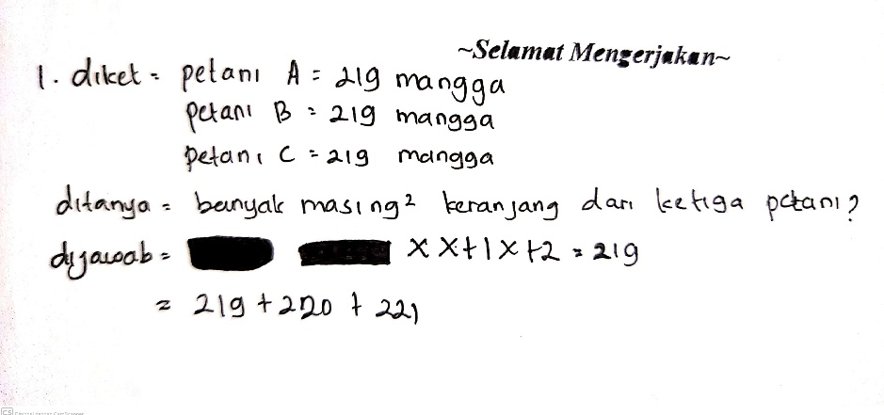
Gambar 3. Hasil Jawaban Peserta Didik Laki-laki

Hasil transkip wawancara
P : Menurut kamu bagaimana soal ini apakah mudah, sedang, atau sulit?
S : Menurut saya sendiri soalnya sulit banget Pak.
P : Kenapa kamu mengerjakan dengan seperti itu?
S : saya memisalkan orang itu x karena belum diketahui, tapi saya mengalami kendala untuk operasinya Pak dan memindahkan angka dan variabel.
P : Kenapa kamu tidak menggunakan aljabar?

Berdasarkan hasil dan wawancara dua jawaban ternyata peserta didik masih mengalami kesulitan menggunakan prinsip dan konsep dalam bentuk aljabar. Mempelajari penyederhanaan bentuk aljabar merupakan salah satu konsep dasar untuk dapat menguasai konsep (Chesney & McNeil, 2014). Sehingga penting bagi peserta didik untuk memisalkan soal ke dalam variabel dan menguasai aturan penyederhanaan bentuk aljabar sebagai bekal untuk mempelajari penyederhanaan persamaan bentuk aljabar. Oleh karena, sebagian besar peserta didik yang bergender laki-laki dan perempuan masih kurang sama sekali untuk indikator mengidentifikasi masalah.

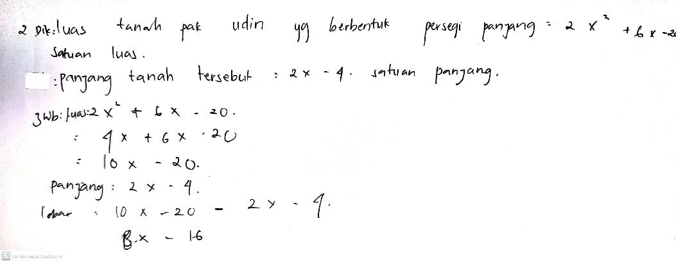
Gambar 4. Hasil Jawaban Peserta Didik Perempuan

Hasil transkip wawancara
P : Menurut kamu bagaimana soal ini apakah mudah, sedang, atau sulit?
S : Menurut saya sendiri soalnya sulit Pak.
P : Kenapa kamu mengerjakan dengan seperti itu?
S : Saya belum bisa mengerjakan soal ini dengan pembagian ini dengan akar Pak.
P : Kalo menggunakan faktor?
S : Itu juga sama Pak, saya masih bingung.

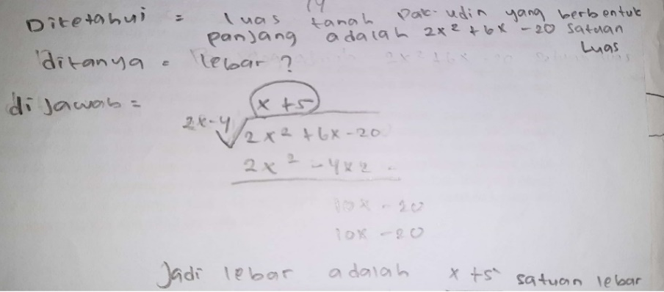
Gambar 5. Hasil Jawaban Peserta Didik Laki-laki

Hasil transkip wawancara
P : Menurut kamu bagaimana soal ini apakah mudah, sedang, atau sulit?
S : Menurut saya sendiri soalnya mudah Pak.
P : Kenapa kamu mengerjakan dengan seperti itu?
S : Saya bisa menggunakan akar untuk pembagian aljabar Pak.
P : Kalo menggunakan faktor?
S : saya belum bisa memecahkan faktornya Pak.

Berdasarkan hasil dan wawancara dua jawaban ternyata peserta didik masih mengalami kesulitan pembagian aljabar dengan menggunakan faktorisasi. Peserta didik tidak memahami karakteristik pada setiap bentuk aljabar. Hal ini bisa disebabkan karena siswa kurang latihan dengan tingkat soal yang beragam (Dewi & Kusrini, 2014). Peserta didik dibiasakan menggunakan dua cara operasi pembagian, yaitu dengan menggunakan akar dan pemfaktoran. Oleh karena, sebagian besar peserta didik yang bergender laki-laki dan perempuan masih kurang sama sekali untuk indikator memecahkan masalah dengan beberapa alternatif solusi.

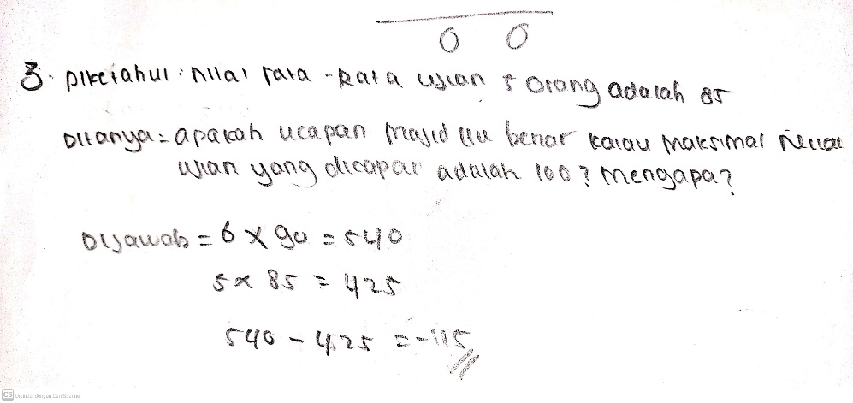
Gambar 6. Hasil Jawaban Peserta Didik

Hasil transkip wawancara
P : Menurut kamu bagaimana soal ini apakah mudah, sedang, atau sulit?
S : Soalnya sedang Pak.
P : Kenapa kamu mengerjakan dengan seperti itu?
S : Owh ia Pak menggunakan aljabar Pak..
P : Terus kenapa hasilnya negatif 115?
S : saya kurang teliti.

Berdasarkan hasil dan wawancara ternyata peserta didik masih mengalami kesulitan yang sama seperti nomor 1. Sebagian peserta didik masih belum bisa menentukan variabel pada soal, sebagian kecil masih kurang teliti, dan menyimpulkan jawaban. Oleh karena itu, akibatnya sebagian peserta didik yang bergender laki-laki dan perempuan masih kurang sama sekali untuk indikator mengevaluasi. Hal ini berbanding terbalik dengan penelitian lain yang menyebutkan peserta didik laki-laki dan perempuan memenuhi indikator memberikan alasan terhadap kebenaran solusi (Kondo et al., 2018).

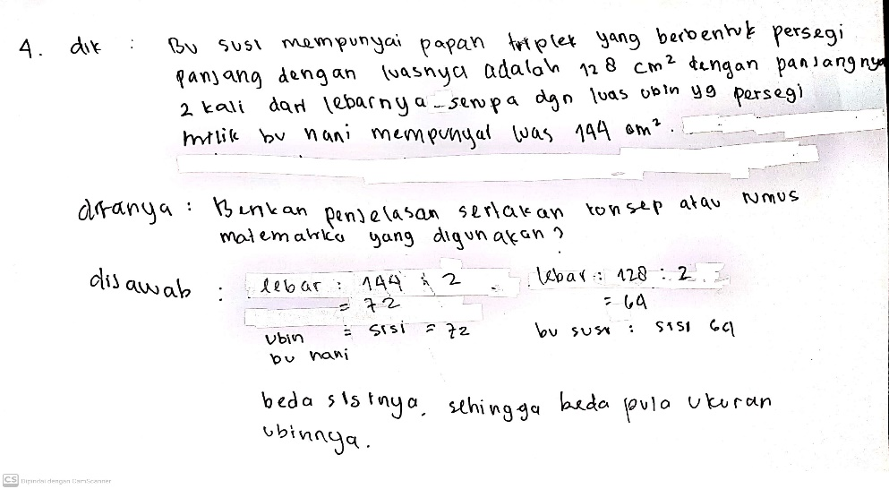
Gambar 7. Hasil Jawaban Peserta Didik Laki-laki
Hasil transkip wawancara
P : Menurut kamu bagaimana soal ini apakah mudah, sedang, atau sulit?
S : Susah banget nomor 4.
P : Kenapa kamu mengerjakan dengan seperti itu?
S : Waktunya.
P : Apakah kamu tahu mencari luas persegi panjang?
S : tahu pak. Yaitu panjang dikali lebar. Disoal ada panjangnya dua kali dar lebarnya. Nah, dibagian itu saya kurang bisa Pak.

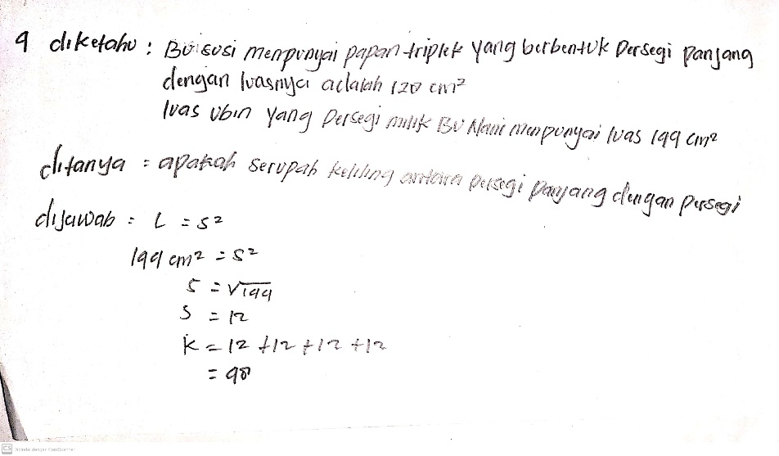
Gambar 8. Hasil Jawaban Peserta Didik Laki-laki

Hasil transkip wawancara
P : Menurut kamu bagaimana soal ini apakah mudah, sedang, atau sulit?
S : Kalo saya, susah banget Pak untuk nomor 4.
P : Apakah kamu tahu mencari luas persegi panjang?
S : Panjang dikali lebar.
P : Bagaimana membuat merubah kalimat panjangnya dua kali dar lebarnya ke dalam bentuk aljabar?.
S : Saya berfikir awalnya l = 2p.

Berdasarkan hasil dan wawancara ternyata peserta didik masih mengalami kesulitan dalam menginterpretasikan soal cerita ke bentuk aljabar. Oleh karena itu, akibatnya sebagian peserta didik yang bergender laki-laki dan perempuan masih kurang sama sekali untuk indikator menarik analogi dari dua kasus, tetapi dari beberapa indikator ternyata peserta didik laki-laki sedikit lebih baik di bandingkan perempuan pada indikator analogi dari dua kasus. Hal ini sejalan dengan penelitian lain analogi siswa laki-laki lebih unggul atau lebih baik disbanding kemampuan penalaran analogi siswa perempuan (Permadi, 2019).

SIMPULAN

Berdasarkan hasil penelitian maupun pembahasan yang dilakukan, didapatkan kesimpulan bahwa 1) peserta didik perempuan cenderung lebih baik dari peserta didik laki-laki pada indikator mengidentifikasi masalah, 2) peserta didik perempuan cenderung lebih baik dari peserta didik laki-laki pada indikator memecahkan masalah dengan beberapa alternatif solusi, 3) peserta didik perempuan cenderung lebih baik dari peserta didik laki-laki pada indikator mengevaluasi, 4) peserta didik laki-laki cenderung lebih baik dari peserta didik perempuan pada indikator menarik analogi dari dua kasus
Adapun saran penelitian selanjutnya, diharapkan dapat melaksanakan penelitian pada daerah yang berbeda dan sebelum menganalisis kemampuan berpikir reflektif menggunakan model pembelajaran, Mencoba soal-soal kemampuan berpikir reflektif matematis pada materi lain. Khusus Guru matematika di Kecamatan Cibungbulang harus lebih membiasakan peserta didiknya dengan soal kemampuan berpikir reflektif.

ACKNOWLEDGEMENT

Peneliti ucapkan terima kasih kepada siswa SMPN 1 Cibungbulang, SMPN 2 Cibungbulang, SMPN 3 Cibungbulang, SMP Al Badariyah, SMP Bumi Sejahtera, dan SMP PGRI Cibungbulang yang telah membantu dan bekerjasama dalam pelaksanaan penelitian hingga penulisan artikel ini selesai.

REFERENSI

Adenia, W. O., Angkotasan, N., & Suratno, J. (2019). Berpikir reflektif matematis siswa dalam menyelesaikan soal garis singgung lingkaran berdasarkan kemampuan matematika. Delta-Pi: Jurnal Matematika Dan Pendidikan Matematika, 8(2), 53–68. https://doi.org/10.33387/dpi.v8i2.1372
Apino, E., & Retnawati, H. (2017). Developing instructional design to improve mathematical higher order thinking skills of students. Journal of Physics: Conference Series, 812(1), 1–7. https://doi.org/10.1088/1742-6596/755/1/011001
Chesney, D. L., & McNeil, N. M. (2014). Activation of operational thinking during arithmetic practice hinders learning and transfer. Journal of Problem Solving, 7(1), 24–35. https://doi.org/10.7771/1932-6246.1165
Choy, S. C. (2012). Reflective thinking and teaching practices: a precursor for incorporating critical thinking into the ilassroom? International Journal of Instruction, 5(1), 167–182.
Demirel, M., Derman, I., & Karagedik, E. (2015). A Study on the relationship between reflective thinking skills towards problem solving and attitudes towards mathematics. Procedia - Social and Behavioral Sciences, 197, 2086–2096. https://doi.org/10.1016/j.sbspro.2015.07.326
Dewi, S. I. K., & Kusrini. (2014). Analisis kesalahan siswa kelas VIII dalam menyelesaikan soal pada materi faktorisasi bentuk aljabar SMP Negeri 1 Kamal semester gasal tahun ajaran 2013/2014. MATHEdunesa Jurnal Ilmiah Pendidikan Matematika, 3(2), 195–202.
Jailani, J., Sugiman, S., & Apino, E. (2017). Implementing the problem-based learning in order to improve the students’ HOTS and characters. Jurnal Riset Pendidikan Matematika, 4(2), 247. https://doi.org/10.21831/jrpm.v4i2.17674
Kondo, S. A. S. K., Side, S., & Minggi, I. (2018). Analisis kemampuan penalaran matematis dalam pemecahan masalah aljabar ditinjau dari perbedaan gender pada SMP Negeri 8 Makassar [Universitas Negeri Makkasar]. http://eprints.unm.ac.id/11524/1/Artikel.pdf
Nurafni, A., & Pujiastuti, H. (2019). Analisis kemampuan koneksi matematis ditinjau dari self confidence siswa : studi kasus di SMKN 4 Pandeglang. ANARGYA: Jurnal Ilmiah Pendidikan Matematika, 2(1). https://doi.org/10.24176/anargya.v2i1.3013
Permadi, S. A. (2019). Deskripsi kemampuan penalaran analogi siswa kelas VIII SMP Negeri 2 Gumelar ditinjau dari gender. AlphaMath : Journal of Mathematics Education, 5(2), 58. https://doi.org/10.30595/alphamath.v5i2.7364
Rachmat, Nindiasari, H., & Fathurrohman, M. (2020). Pengaruh model pembelajaran kooperatif tipe teams games tournament (TGT) terhadap kemampuan berpikir reflektif matematis ditinjau dari gaya kognitif. PEDADIDAKTIKA: Jurnal Ilmiah Pendidikan Guru Sekolah Dasar, 5(1), 46–54.
Rahma, N. N. (2016). Proses berpikir reflektif siswa SMA dalam menyelesaikan soal cerita matematika ditinjau dari kemampuan matematika. Jurnal Ilmiah Pendidikan Matematika, 1(5), 59–66.
Ramadhani, R., & Juandi, D. (2020). An analysis of mathematical reflective thinking skills of senior high school students. Journal of Physics: Conference Series, 1521(3), 1–6. https://doi.org/10.1088/1742-6596/1521/3/032059
Retnawati, H., Djidu, H., Kartianom, Apino, E., & Anazifa, R. D. (2018). Teachers’ knowledge about higher-order thinking skills and its learning strategy. Problems of Education in the 21st Century, 76(2), 215–230. https://doi.org/10.33225/pec/18.76.215
Suhartina, R., Farhan, M. S., Kushendri, & Nurjaman, A. (2019). Analisis kemampuan berpikir reflektif siswa SMP di Kota Cimahi pada materi operasi aljabar ditinjau dari self regulated. Journal on Education, 1(3), 203–210. http://www.jonedu.org/index.php/joe/article/view/138
Sukmadirja, Nindiasari, H., & Fatah, A. (2019). Meningkatkan kemampuan berpikir reflektif matematis dengan menggunakan metode improve. Jurnal Penelitian Pengajaran Matematika, 1(2016), 94–105.
Supriyaningsih, N., Kriswandani, & Prihatnani, E. (2018). Profil kemampuan berpikir Reflektif siswa SMP dalam menyelesaikan soal matematika pisa Pada konten quantity. Prosiding Seminar Nasional Etnomatnesia, 366–378.
Syamsuddin, A., Juniati, D., & Siswono, T. Y. E. (2020). Understanding the Problem Solving Strategy Based on Cognitive Style as a Tool to Investigate Reflective Thinking Process of Prospective Teacher. Universal Journal of Educational Research, 8(6), 2614–2620. https://doi.org/10.13189/ujer.2020.080644
Wahyuni, F. T., Arthamevia, A. T., & Haryo, D. (2018). Berpikir reflektif Dalam pemecahan masalah pecahan ditinjau dari kemampuan awal tinggi dan gender. Jurnal Pendidikan Matematika (Kudus), 1(1), 28–39. https://doi.org/10.21043/jpm.v1i1.4455

